Trh stavebných prác tento rok bude v poklese -1,3 %, oživenie o +2,2 % čakajú projektové firmy
Bratislava, 11. 05. 2023 - Trh stavebných prác tento rok klesne o 1,3 %. Stavebné spoločnosti venujúce sa pozemnej výstavbe očakávajú väčší prepad trhu. Kapacity stavebných spoločností sú vyťažené na 85 %. Stavebné spoločnosti majú v priemere zazmluvnené zákazky na 8 mesiacov dopredu. Vyššie tržby očakávajú stavebné firmy až v roku 2024. Spoločnosti, ktoré dodávajú projekty pre sektor stavebníctva, očakávajú rast svojich tržieb o 3,5 % v tomto roku. Firmy majú aktuálne zazmluvnené zákazky na 6 mesiacov dopredu a ich kapacity sú aktuálne vyťažené na 81 %. Vyššie tržby očakávajú projektové firmy venujúce sa prevažne inžinierskej projektovej činnosti. Vyplýva to z Polročnej štúdie slovenského stavebníctva H1/2022 spracovanej analytickou spoločnosťou CEEC Research.
Ekonomické podmienky naďalej výrazne ovplyvňujú dopyt po stavebnej práci. V dobe, kedy sa recesia objavila v niektorých odboroch hospodárstva, sú investície do stavieb a renovácií znížené, čo vedie k poklesu trhu stavebných prác. V tomto roku očakávajú stavebné spoločnosti pokles trhu o 1,3 %.
V nasledujúcom roku sa očakáva, že sa na Slovensku prejaví vyšší výkon ekonomiky a stavebné spoločnosti už počítajú s mierne optimistickejšou situáciou, keď predikujú rast trhu o 2,3 %. Vývoj však zostáva závislý na vonkajších politicko-ekonomických vplyvoch.
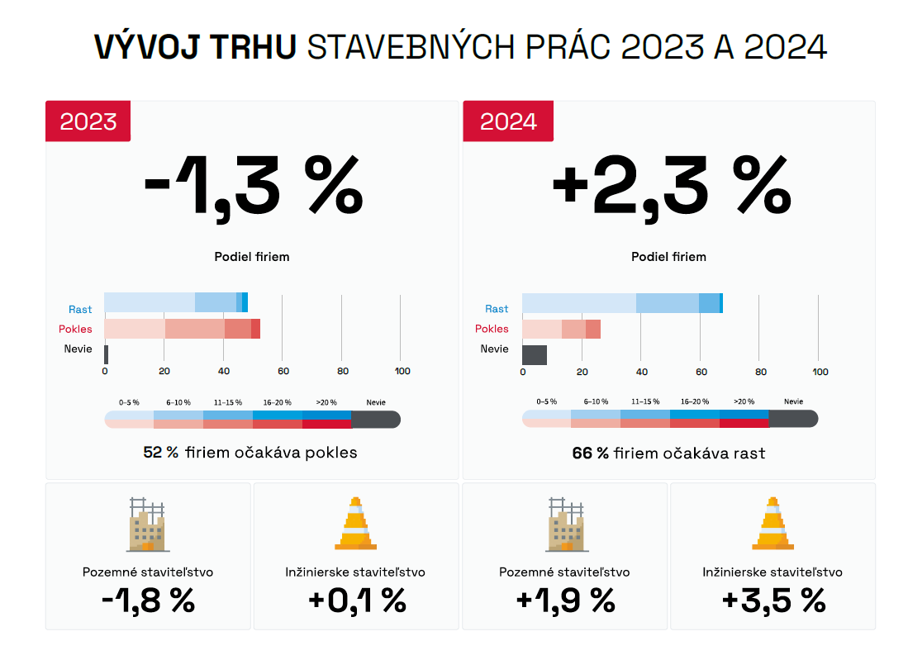
Menej zákaziek na stavebnom trhu očakávajú stavebné spoločnosti venujúce sa prevažne pozemnému staviteľstvu, ktoré pre tento rok očakávajú prepad trhu stavebných prác až o 1,8 % a pre nasledujúci rok, naopak, očakávajú priaznivejšie podmienky v segmente s rastom trhu o 1,9 %.
Inžinierske staviteľstvo je závislé predovšetkým na verejných zákazkách. Investície štátu do dopravnej infraštruktúry sektora veľmi pomáhajú, vďaka čomu dokáže lepšie predikovať situáciu a očakáva pre tento rok stagnáciu. Pre nasledujúci rok je avšak optimistickejšie a očakáva rast trhu až o 3,5 %.
„V posledných rokoch sa riaditelia v slovenskom stavebníctve často obávali skôr prepadu. V roku 2023 očakávam relatívne stabilnejšiu situáciu s výraznejšou stagnáciou v oblasti rezidenčnej výstavby, pretože sa tento rok dokončuje veľa projektov z minulých rokov. V predikciách do budúcich rokov bude veľa záležať na ďalších investíciách do potrebnej strategickej dopravnej a energetickej infraštruktúry štátu a rozvoju naštartovaných projektov podpory bytovej politiky,“ hovorí Michal Vacek, výkonný riaditeľ CEEC Research.
Tržby stavebných spoločností budú v tomto roku skôr stagnovať. Priemerne stavebné spoločnosti očakávajú rast svojich vlastných tržieb iba o 0,4 %. Pre nasledujúci rok už predikujú rast svojich tržieb v priemere až o 2,4 %. Tento predpokladaný vývoj nepokrýva dvojcifernú mieru inflácie a rastúce tempo vstupných nákladov.
Kapacity stavebných spoločností sú vyťažené na 85 %
V súčasnej chvíli sú kapacity stavebných spoločností vyťažené v priemere na 85 %, čo predstavuje pokles z 93 % v súvislosti s úbytkom zákaziek. Aktuálne majú viac vyťažené kapacity spoločnosti venujúce sa pozemnému staviteľstvu, v letných mesiacoch sa vyťaženie oboch segmentov pravdepodobne vyrovná. S vyšším vyťažením počítajú stavebné spoločnosti v nasledujúcom polroku, a to na 90 %. Z dlhodobého hľadiska možno povedať, že ide o nadpriemerné využitie kapacít.
Stavebné firmy majú v súčasnej chvíli v priemere zazmluvnené zákazky na 8 mesiacov dopredu. V roku 2021 a 2022 bol priemer zazmluvnených stavebných zákaziek 7 mesiacov.
„Stavebníctvo prechádza náročným obdobím. NDS má vo výstavbe vyše 60 km diaľnic a rýchlostných ciest. Počítame aj s vyhodnotením súťaží a začiatkom stavebných prác úsekov R1 Banská Bystrica – Slovenská Ľupča a R4 Prešov – severný obchvat II. etapa,“ doplňuje Vladimír Jacko, predseda predstavenstva a generálny riaditeľ spoločnosti Národná diaľničná spoločnosť.
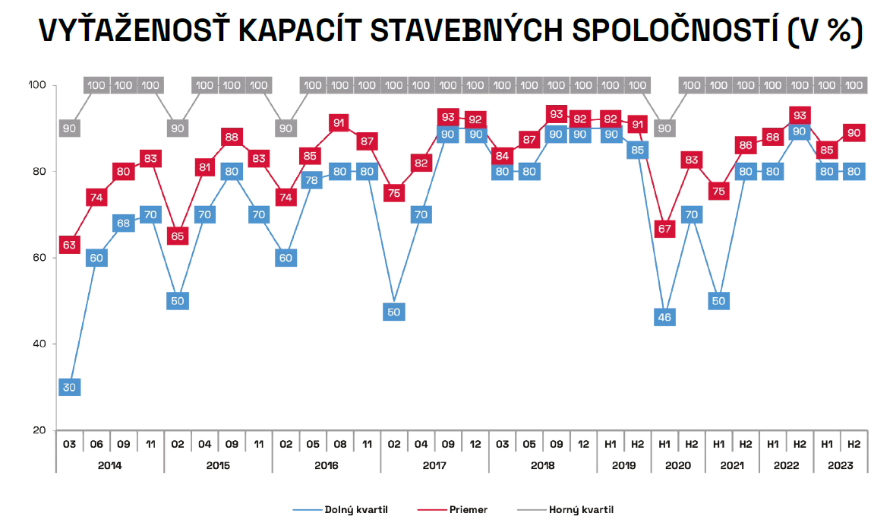
Zásobu práce tvoria verejné zákazky z roku 2022, začiatkom roka spomaľujú
Z pohľadu objemu práce hrajú verejné zákazky v stavebníctve veľmi zásadnú úlohu a tvoria okolo 40 - 50 % stavebných výkonov. Sú nezastupiteľnou súčasťou kondície tohto sektora domácej ekonomiky. V roku 2022 bolo vydaných na Slovensku 1 720 oznámení o stavebnej zákazke, čo v porovnaní s predchádzajúcim rokom predstavovalo pokles o 5,8 %, ale celková (predpokladaná) hodnota oznámení o stavebnej zákazke v roku 2022 na Slovensku činila 3 719 mil. EUR a bol dokonca zaznamenaný jej medziročný rast o 51,3 %. Pre vývoj slovenského stavebníctva v tomto roku je dôležitým faktorom, ako investície štátu a ďalších verejných zadávateľov tvoria zásobu práce.
V 1. štvrťroku 2023 bolo vydaných 375 oznámení o stavebnej zákazke, čo v porovnaní s predchádzajúcim rokom predstavovalo pokles o 41,3 %. Pokiaľ by sme porovnávali iba nadlimitné zákazky, dostaneme medziročný pokles počtu oznámení o zákazke o 32,9 %. Celková predpokladaná hodnota oznámení o stavebnej zákazke v 1. štvrťroku 2023 činila 740 mil. EUR a bol zaznamenaný jej medziročný pokles o 40,2 %. Pre nadlimitné zákazky klesla hodnota o 46,9 %. Medziročné zmeny sú do značnej miery spôsobené vysokou porovnávajúcou základňou.
V 1. štvrťroku 2023 bolo zadaných 236 stavebných zákaziek, čo je o 37,6 % menej než v predchádzajúcom roku. Pokiaľ by sme porovnali iba nadlimitné zákazky, dostaneme rast o 22,6 %. Niektoré zadávacie konania stále bežia a tiež nie všetky oznámenia o zadaní zákazky boli dodané, preto treba očakávať, že v ďalších mesiacoch budú dáta ešte aktualizované. Hodnota zákaziek zadaných v 1. štvrťroku 2023 činila 302 mil. EUR a medziročne klesla o 47,8 %. Pokiaľ by sme posudzovali hodnotu zadaných zákaziek iba pre nadlimitné zákazky, dostaneme medziročný pokles o 50,1 %.
„Ešte začiatkom roka sme predpokladali, že rok 2023 bude rokom oživenia. V zmysle vládnych prísľubov sme očakávali v tomto roku zvýšené čerpanie EŠI fondov z končiaceho programovacieho obdobia. Dnes, žiaľ, vidíme, že rok 2023 bude pre stavebníctvo na Slovensku ďalším rokom premárnených príležitostí. To potvrdzuje aj dnes už vládou priznané rekordné nevyčerpanie v tomto roku končiacich EÚ fondov na stavebné investície,“ upozorňuje Pavol Kováčik, prezident Zväzu stavebných podnikateľov Slovenska.
Trh projektových prác tento rok porastie o 2,2 %
Trh projektových prác a vývoj na ňom predznamenáva vývoj v stavebníctve. Z odpovedí riaditeľov projektových spoločností je zjavné, že projektových zákaziek na trhu pribúda, a teda v budúcich rokoch úmerne tomu pribudne stavebných zákaziek. Pre tento rok očakávajú riaditelia projektových spoločností rast trhu o 2,2 % a v roku 2024 ďalší rast dokonca o 3,2 %. Tento vývoj teda môže znamenať rýchle zotavenie tiež v stavebníctve, na čo poukazuje vnímanie riaditeľov stavebných spoločností, ktorí pre budúci rok počítajú zhodne s rastom trhu.
„Vývoj projektových prác v roku 2023 zaznamenáva výrazný rast. Je zrejmá určitá konjunktúra po rokoch v čase covidu, kedy sme mali viacej projektov zastavených alebo úplne zrušených,“ hovorí Ján Majerský, generálny riaditeľ spoločnosti PROMA.
Firmy zaoberajúce sa pozemnou projekciou očakávajú rast trhu o 2,4 % a firmy venujúce sa prevažne projekcii inžinierskych stavieb očakávajú rast trhu o 2,4 %. V roku 2024 ale majú výraznejšie vyššie očakávania projektanti inžinierskych stavieb. Tí očakávajú rast trhu o 4,4 %. To môže byť dobrou správou pre stavebné spoločnosti venujúce sa výstavbe ciest a diaľnic, pretože je pravdepodobné, že budú v roku 2024 a 2025 zadávané prevažne tieto zákazky.
Projektové spoločnosti očakávajú aj rast svojich tržieb, čo odráža rastúcu infláciu, ktorú čiastočne vyrovnávajú niektoré spoločnosti práve rastom cien. V tomto roku spoločnosti čakajú rast svojich tržieb o 3,5 % a v roku 2024 potom o ďalších 3,8 %.
Projektové firmy majú aktuálne zazmluvnené zákazky na 6 mesiacov dopredu a ich kapacity sú aktuálne vyťažené na 81 %. To je pomerne nízke vyťaženie oproti extrémnemu vyťaženiu pred viac ako 4 rokmi. Tiež v druhom polroku očakávajú projektové spoločnosti vyťaženie iba na hranici 82 %.
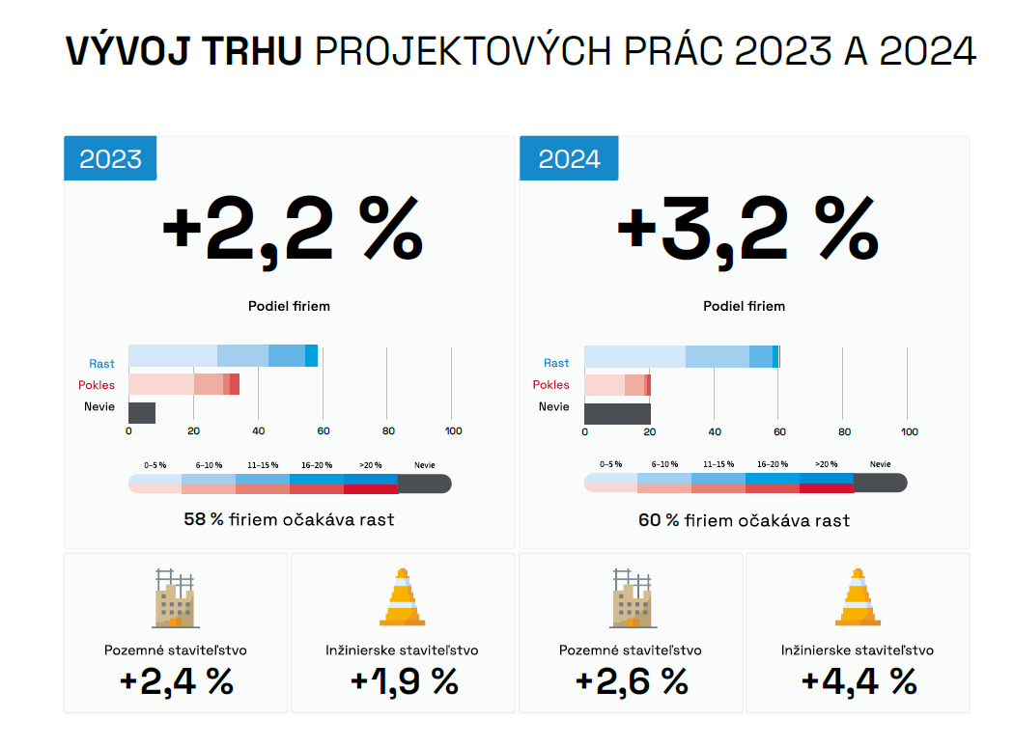
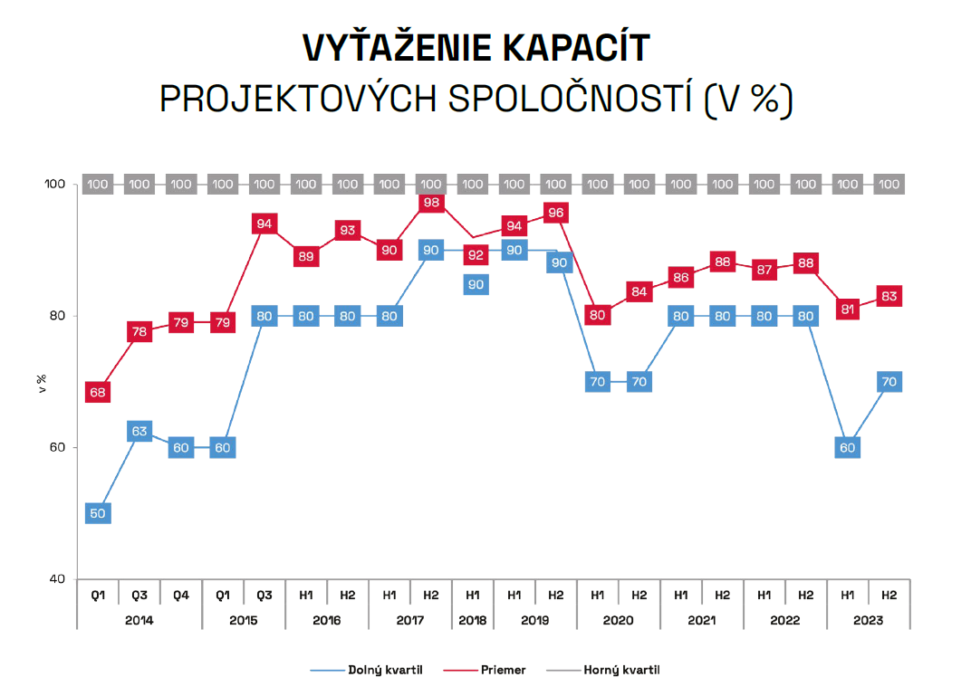
POLROČNÁ ŠTÚDIA SLOVENSKÉHO STAVEBNÍCTVA H1/2023 JE ZVEREJNENÁ NA WWW.CEEC.EU

Kontakt pre média:
Ing. Petr Ondrášek, senior konzultant CEEC Research
(+420) 602 303 990, ondrasek@ceec.eu

Spoločnosť CEEC Research je poprednou analytickou a výskumnou spoločnosťou zameriavajúcou sa na vývoj vybraných sektorov ekonomiky v krajinách strednej a východnej Európy. Jej štúdie sú využívané v súčasnej dobe viac ako 17 000 spoločnosťami. Spoločnosť CEEC Research vznikla v roku 2005 ako analytická organizácia špecializujúca sa na spracovanie výskumov a analýz stavebného sektora, následne sa analytické zameranie rozšírilo aj na ďalšie vybrané sektory ekonomiky, vrátane stavebníctva. CEEC Research navyše k pravidelným a bezplatným analýzam tiež organizuje vysoko špecializované odborné konferencie, na ktorých sa zúčastňujú generálni riaditelia najvýznamnejších spoločností, prezidenti kľúčových zväzov, cechov a komôr a tiež ministri a najvyšší predstavitelia štátu z vybraných krajín.

